医疗救助子系统项目

部署安装手册

湖南智弈达信息科技有限责任公司
密级 | 普通
版本号 | V1.0
摘要
日期 | 版本 | 修订人 | 修订说明
2020年03月14日 | V0.1 | 王丽霞 | 建立；

部署环境

系统配置
名称 | 操作系统版本 | Ip | Cup | 内存 | 系统盘（G） | 云硬盘（G）
接口服务器N13 | Windos server 2016 | 172.26.144.75 | 4 | 8 | 100 | 500
应用服务器N14 | Windos server 2016 | 172.26.16.195 | 4 | 8 | 100 | 500
数据库服务器N15 | Windos server 2016 | 172.26.16.140 | 4 | 8 | 100 | 500

系统依赖配置
名称 | Ip | 依赖配置 | 开放端口
接口服务器N13 | 172.26.144.75 | Jdk1.8,tomcat8 | 8080
应用服务器N14 | 172.26.16.195 | Jdk1.8,tomcat8,mysql7 | 8080,3306
数据库服务器N15 | 172.26.16.140 | Jdk1.8,tomcat8,mysql7 | 8080, 3306

JDK安装与配置
安装jdk的步骤：
- 根据运行系统的需求下在对应的jdk版本进行安装与配置；
- 上传至服务器
- 安装如下图所示：
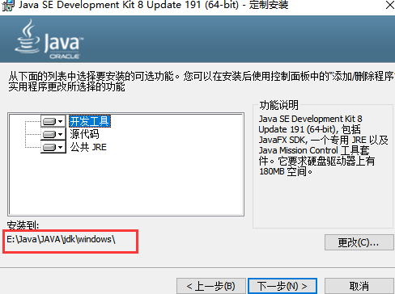
修改环境变量：
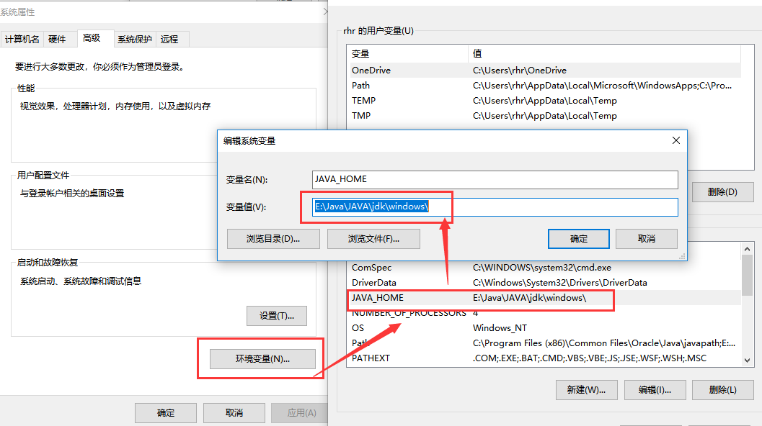

mysql安装与配置
安装mysql的步骤：
1、把 mysql-5.7.19-winx64.zip 压缩文件解压到 C:\MySQL\ 目录下；
2、在 C:\MySQL\ 目录下新建 my.ini 配置文件；
3、用文本编辑器或其他编辑器打开 my.ini 文件，把以下代码复制粘贴进去，保存退出；
#代码开始
[Client]
#设置3306端口
port= 3306
[mysqld]
#设置3306端口
port = 3306
#设置mysql的安装目录
basedir=C:\mysql
#设置mysql数据库的数据的存放目录
datadir=C:\mysql\dat
#允许最大连接数max_connections=200
#服务端使用的字符集默认为8比特编码的latin1字符集
character-set-server=utf8
#创建新表时将使用的默认存储引擎
default-storageengine=INNODB
sql_mode=NO_ENGINE_SUBSTITUTION,STRICT_TRANS_TABLES
[mysql]

#
设置mysql客户端默认字符集
default-character-set=utf8
#代码结束
4、配置环境变量；
5、新建系统变量 MYSQL_HOME ，并配置变量值为 C:\mysql ；
6、编辑系统变量 Path ，将 ;%MYSQL_HOME%\bin 添加到 Path 变量值后面。
7、以管理员身份运行命令提示符cmd（一定要用管理员身份运行，不然权限不够）；
8、使用dos指令，进入C:\mysql 目录，运行以下指令
mysqld
--defaults-file=my.ini
--initialize-insecure
mysqld
--install
net
start mysql
9、设置 mysql 的 root 密码，运行以下指令
-u root -p
use mysql;
update
user set authentication_string=password('')
where user='root';
flush
privileges;
exit

tomcat安装与配置
安装tomcat的步骤：
- 根据运行系统的需求下在对应的tomcat（免安装版）版本进行安装与配置；
- 上传至服务器

模块安装与配置

总体说明
系统包括：医疗救助系统，数据中心系统，一站式系统。

数据库数据初始化
从老系统同步

系统安装部署
系统安装部署：
- 医疗救助系统：
（1）. 打包，使用 mvn clean package -Dmaven.test.skip 命令打包。
（2）.将打好的包上传至172.26.144.75服务器 tomcat webapp目录下。
（3）.修改数据库配置文件config.properties

db_name = yljz
jdbc_url = jdbc:mysql:// 172.26.16.195:3306/yljz?characterEncoding=utf8&useSSL=false&autoReconnect=true&zeroDateTimeBehavior=convertToNull&serverTimezone=Asia/Shanghai
user = root
password = zyd@yljz2021*@#MYsql
id_gen_mode = auto
model_package=cn.jbolt.common.model
（4）.访问地址：http://172.26.144.75:8080/yljz
- 一站式系统：
（1）. 打包，使用 mvn clean package -Dmaven.test.skip 命令打包。
（2）.将打好的包上传至172.26.16.140服务器 tomcat webapp目录下。
（3）.修改数据库配置文件config.properties

db_name = yzs
jdbc_url = jdbc:mysql:// 172.26.16.140:3306/yzs?characterEncoding=utf8&useSSL=false&autoReconnect=true&zeroDateTimeBehavior=convertToNull&serverTimezone=Asia/Shanghai
user = root
password = zyd@yljz2021*@#MYsql
id_gen_mode = auto
model_package=cn.jbolt.common.model
（4）.访问地址：http://172.26.16.140:8080/yljz
- 数据中心系统（医疗救助）：
（1）. 打包，使用 mvn clean package -Dmaven.test.skip 命令打包。
（2）.将打好的包上传至172.26.16.195服务器 tomcat webapp目录下。
（3）.修改数据库配置文件config.properties

db_name = yljz
jdbc_url = jdbc:mysql:// 172.26.16. 195:3306/yljz?characterEncoding=utf8&useSSL=false&autoReconnect=true&zeroDateTimeBehavior=convertToNull&serverTimezone=Asia/Shanghai
user = root
password = zyd@yljz2021*@#MYsql
id_gen_mode = auto
model_package=cn.jbolt.common.model
（4）.访问地址：http://172.26.16.195:8080/datacenter
- 数据中心系统（一站式）：
（1）. 打包，使用 mvn clean package -Dmaven.test.skip 命令打包。
（2）.将打好的包上传至172.26.16.140服务器 tomcat webapp目录下。
（3）.修改数据库配置文件config.properties

db_name = yzs
jdbc_url = jdbc:mysql:// 172.26.16.140:3306/yzs?characterEncoding=utf8&useSSL=false&autoReconnect=true&zeroDateTimeBehavior=convertToNull&serverTimezone=Asia/Shanghai
user = root
password = zyd@yljz2021*@#MYsql
id_gen_mode = auto
model_package=cn.jbolt.common.model
（4）.访问地址：http://172.26.16.140:8080/datacenter

资源账号密码
名称 | 地址 | 账号 | 密码
vpn | 175.6.46.94:443 | cssybj_zwf | zkSX@196com#
堡垒机 | https://100.81.241.195 | cssybj_zwf | zKSx2021&$#
智慧医保经办平台_医疗救助子系统- 应用服务器N14 | 172.26.16.195:3389 | ZksxAdmin | zKSx2021zHyb!)#
智慧医保经办平台_医疗救助子系统- 数据库服务器N15 | 172.26.16.140:3389 | ZksxAdmin | zKSx2021zHyb!)#
智慧医保经办平台_医疗救助子系统- 接口服务器N13 | 172.26.144.75:3389 | ZksxAdmin | zKSx2021zHyb!)#

